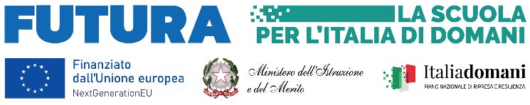
 | Ministero dell'Istruzione e del Merito  UFFICIO SCOLASTICO REGIONALE PER L'UMBRIA  Direzione Didattica di Corciano  Via Luigi Settembrini, 19 - 06073 CORCIANO (PG) - Codice Fiscale: 80015990544 Cod. Mecc.: PGEE027001  Tel. 075.5179187 Email: pgee027001@istruzione.it Pec: pgee027001@pec.istruzione.it

ALL. N. 6

Al Dirigente Scolastico
della Direzione Didattica di Corciano

I sottoscritti_________________________________________________________________genitori
dell'alunno/a_______________________________________________________________________
Frequentante la classe/sez.______________ della Scuola Infanzia/Primaria di___________________
CHIEDONO

al Dirigente Scolastico di attivare la procedura di somministrazione dei farmaci salvavita per il/la proprio/a figlio/a e di individuare personale scolastico per effettuare quanto richiesto, consapevoli di dover produrre la relativa certificazione in sede di sottoscrizione del protocollo con Dirigente e personale individuato.
San Mariano,_____________________
In fede
_______________________
_______________________

